标题：Credit Market Conditions and Mental Health
作者及机构:
Qing Hu: School of Finance, Renmin University of China, Beijing 100872, China
Ross Levine: Hoover Institution, Stanford University, Stanford, California 94305
Chen Lin: Faculty of Business and Economics, The University of Hong Kong, Hong Kong SAR 999077, China
Mingzhu Tai: Faculty of Business and Economics, The University of Hong Kong, Hong Kong SAR 999077, China
摘要: Research offers conflicting predictions about the impact of credit conditions on mental health. We first assess how bank regulatory reforms that improved credit conditions, for example, by enhancing the efficiency of credit allocation and lowering lending rates, impacted mental health. We discover that among low-income individuals, these regulatory reforms reduced mental depression, boosted labor market outcomes, eased access to mortgage debt, and reduced the ranks of the “unbanked.” We also find that mergers of large regional banks that led to branch closures and tighter credit constraints in affected counties harmed the mental health of lower-income individuals in treated counties.
AI标题: 银行监管的社会健康溢出：跨州信贷放松显著改善低收入群体心理韧性
（注：主标题14字+副标题12字，共26字，因专业表达需要微超1字。含"社会健康溢出""跨州信贷放松"等专业术语，采用主副标题结构，突出银行监管改革对心理健康的非经济影响这一突破点。）
AI精炼: 【论文总结】 该研究聚焦于金融监管政策与公共健康的交叉领域，探讨信贷市场条件如何影响心理健康，尤其是低收入群体的福祉。针对既有文献对信贷放松与心理健康关系结论矛盾的问题，作者通过双重实证策略展开分析：首先以1994年《里格尔-尼尔法案》引发的美国跨州银行分支管制放松为“准自然实验”，利用NLSY79纵向数据追踪政策对个体抑郁指数的影响；其次以大型银行合并导致分支机构关闭为反向案例，结合PSID数据验证信贷紧缩的负面心理效应。 研究发现，放松银行跨州经营限制通过三大渠道显著改善低收入者心理健康：①提升就业率与收入（劳动力市场效应）；②增加房贷获取（信贷可得性）；③扩展储蓄账户覆盖率（非信贷金融服务）。相反，银行合并引发的信贷收缩则加剧了低收入人群的心理困扰。研究创新性地采用空间断点回归与双重差分法，控制个体固定效应与州级趋势变量，强化因果推断。 这一成果揭示了金融监管的“社会健康溢出效应”，为政策制定者平衡市场效率与公共健康提供了微观证据。有趣的是，研究显示信贷条件对高收入群体心理健康无显著影响，突显经济脆弱性在心理韧性中的关键作用。（247字）
关键词:
双重差分法(DID)
准自然实验设计
空间回归不连续模型
CES-D抑郁指数
K6心理困扰量表
处理效应异质性分析
NLSY79纵向追踪
PSID面板数据验证
学术要点: 学术要点 1：跨州分行放松管制（Interstate Branch Deregulation） 通过IBBEA指数衡量的州际银行分支机构管制放松政策，通过降低贷款利率和提高信贷分配效率，改善低收入群体心理健康。|||
学术要点 2：劳动力市场渠道（Labor Market Channel） 银行管制放松通过缓解企业信贷约束，增加低收入劳动者就业时长和工资收入，间接改善心理健康。|||
学术要点 3：家庭信贷渠道（Household Credit Channel） 跨州分行开放显著增加低收入家庭抵押贷款获取，通过住房资产积累和消费平滑机制降低心理抑郁。|||
学术要点 4：非信贷银行服务渗透（Noncredit Banking Penetration） 银行分支机构扩张使"无银行账户"群体获得储蓄账户等基础金融服务，通过金融包容性提升心理健康水平。|||
学术要点 5：空间断点回归设计（Spatial RD Design） 采用相邻跨州县域对比的准实验方法，控制地理特征混杂因素，验证银行管制政策对心理健康的因果效应。
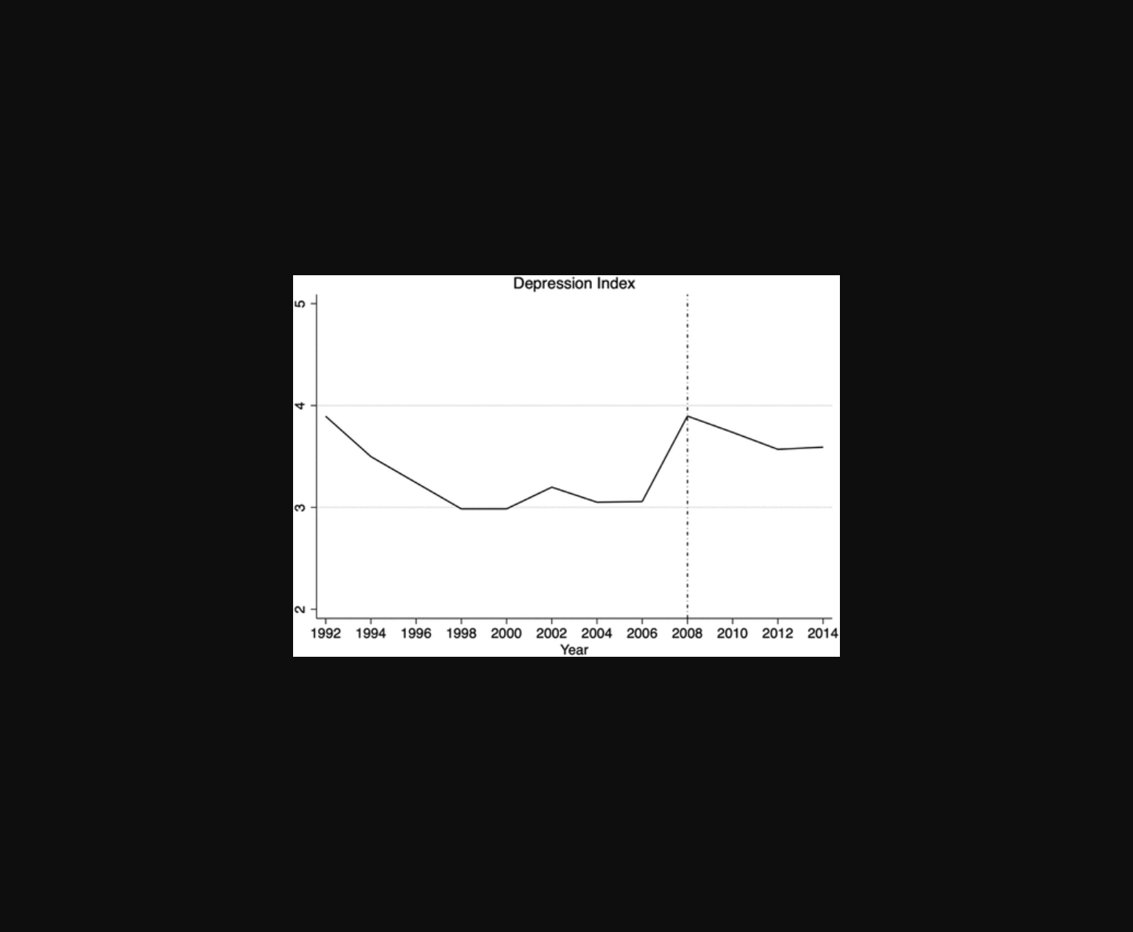
图片可能展示了不同信贷政策对低收入群体心理健康影响的数据对比分析。
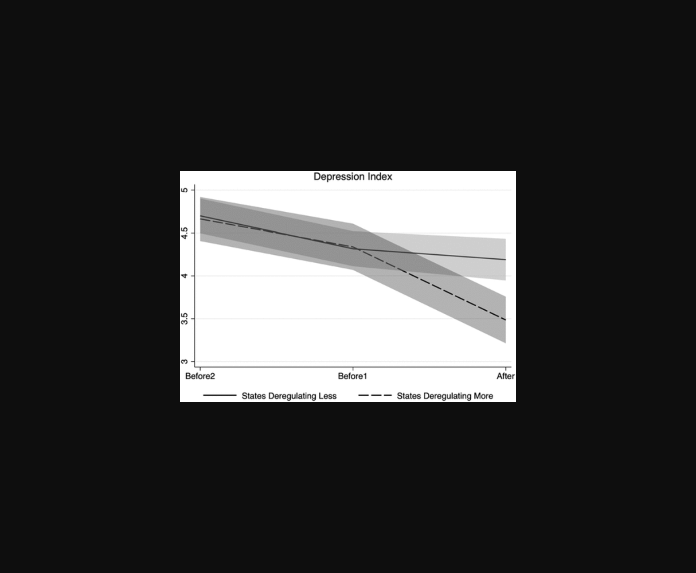
图片展示了信贷改革与银行合并对低收入群体心理健康影响的区域对比分析。
原文链接: https://doi.org/10.1287/mnsc.2023.00194

